|  |
| --- |
| **Министерство образования и науки Российской Федерации**  Федеральное государственное автономное образовательное  учреждение высшего образования  **«НАЦИОНАЛЬНЫЙ ИССЛЕДОВАТЕЛЬСКИЙ**  **ТОМСКИЙ ПОЛИТЕХНИЧЕСКИЙ УНИВЕРСИТЕТ»** |

Подразделение: Инженерная школа энергетики

Направление подготовки: 09.04.03 – Прикладная информатика

Отделение: Электроэнергетики и электротехники

**Проектная документация**

**Отчёт по лабораторной работе №5**

по дисциплине: «Основы объектно-ориентированного программирования»

|  |  |  |  |  |  |  |
| --- | --- | --- | --- | --- | --- | --- |
| Выполнил студент гр. О-5КМ11 | |  | __________ | |  | Конухов А.В. |
|  | |  |  | |  |  |
|  | |  |  |  | | |
|  | |  |  | |  |  |
| Отчёт принял | доцент, к.т.н. |  | __________ | |  | Калентьев А. А. |
|  |  |  |  | |  |  |
|  |  |  |  | ___ ______ | | |

Томск 2023

СОДЕРЖАНИЕ

ВВЕДЕНИЕ 3

1 Основная часть 4

1.1 UML диаграмма вариантов использования 4

1.2 UML диаграмма классов 5

1.3 Описание классов, образующих связь типа «общее-частное» 7

1.4 Дерево ветвлений Git 9

1.5 Тестирование программы 9

СПИСОК ИСПОЛЬЗОВАННЫХ ИСТОЧНИКОВ 17

**ВВЕДЕНИЕ**

Корректная и полная документация сопровождает разработку программного обеспечения (далее – ПО) от появления идеи до выпуска конечного продукта. Написание документации является обязательным критерием разработки и последующей поддержки проекта [1].

Целью данной лабораторной работы является разработка проектной документации на созданный программный продукт.

Для достижения поставленной цели должны быть выполнены следующие задачи:

* Составление технического задания (далее – ТЗ) на разработанную программу (Приложение А);
* Составление UML диаграммы вариантов использования для разработанной программы;
* Составление UML диаграммы классов;
* Описание классов, образующих связь типа «общее-частное»;
* Привести дерево ветвлений Git;
* Провести тестирование программы.

**1 Основная часть**

**1.1 UML диаграмма вариантов использования**

Вариант использования (use case) — это описание множества последовательных действий (включая вариации), которые выполняются некоторым субъектом с целью получения результата, значимого для некоторого действующего лица [1]. ВИ предполагает взаимодействие действующих лиц и системы или другого объекта. Действующее лицо представляет собой логически связанное множество ролей, которые играют пользователи системы во время взаимодействия с ней.

Диаграмма вариантов использования для разработанного ПО приведена на рисунке 1.

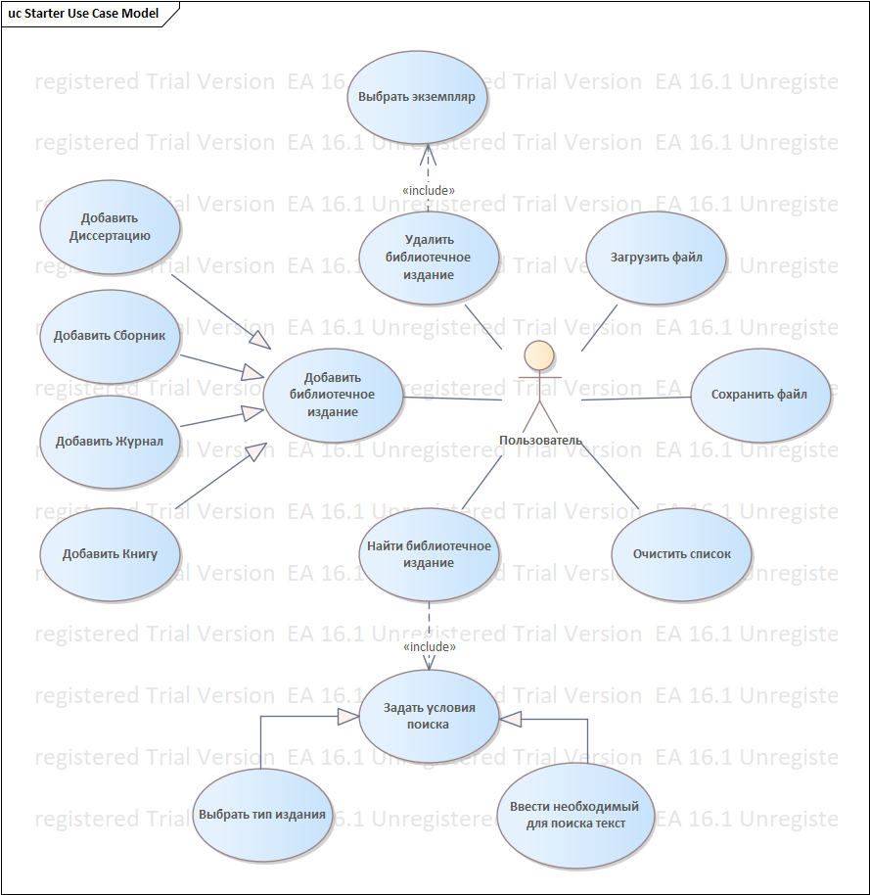

Рисунок 1 – Диаграмма вариантов использования

**1.2 UML диаграмма классов**

Диаграмма классов (англ. class diagram) — структурная диаграмма языка моделирования UML, демонстрирующая общую структуру иерархии классов системы, их коопераций, атрибутов (полей), методов, интерфейсов и взаимосвязей (отношений) между ними. Широко применяется не только для документирования и визуализации, но также для конструирования посредством прямого или обратного проектирования.

Диаграмма классов приведена на рисунке 2.

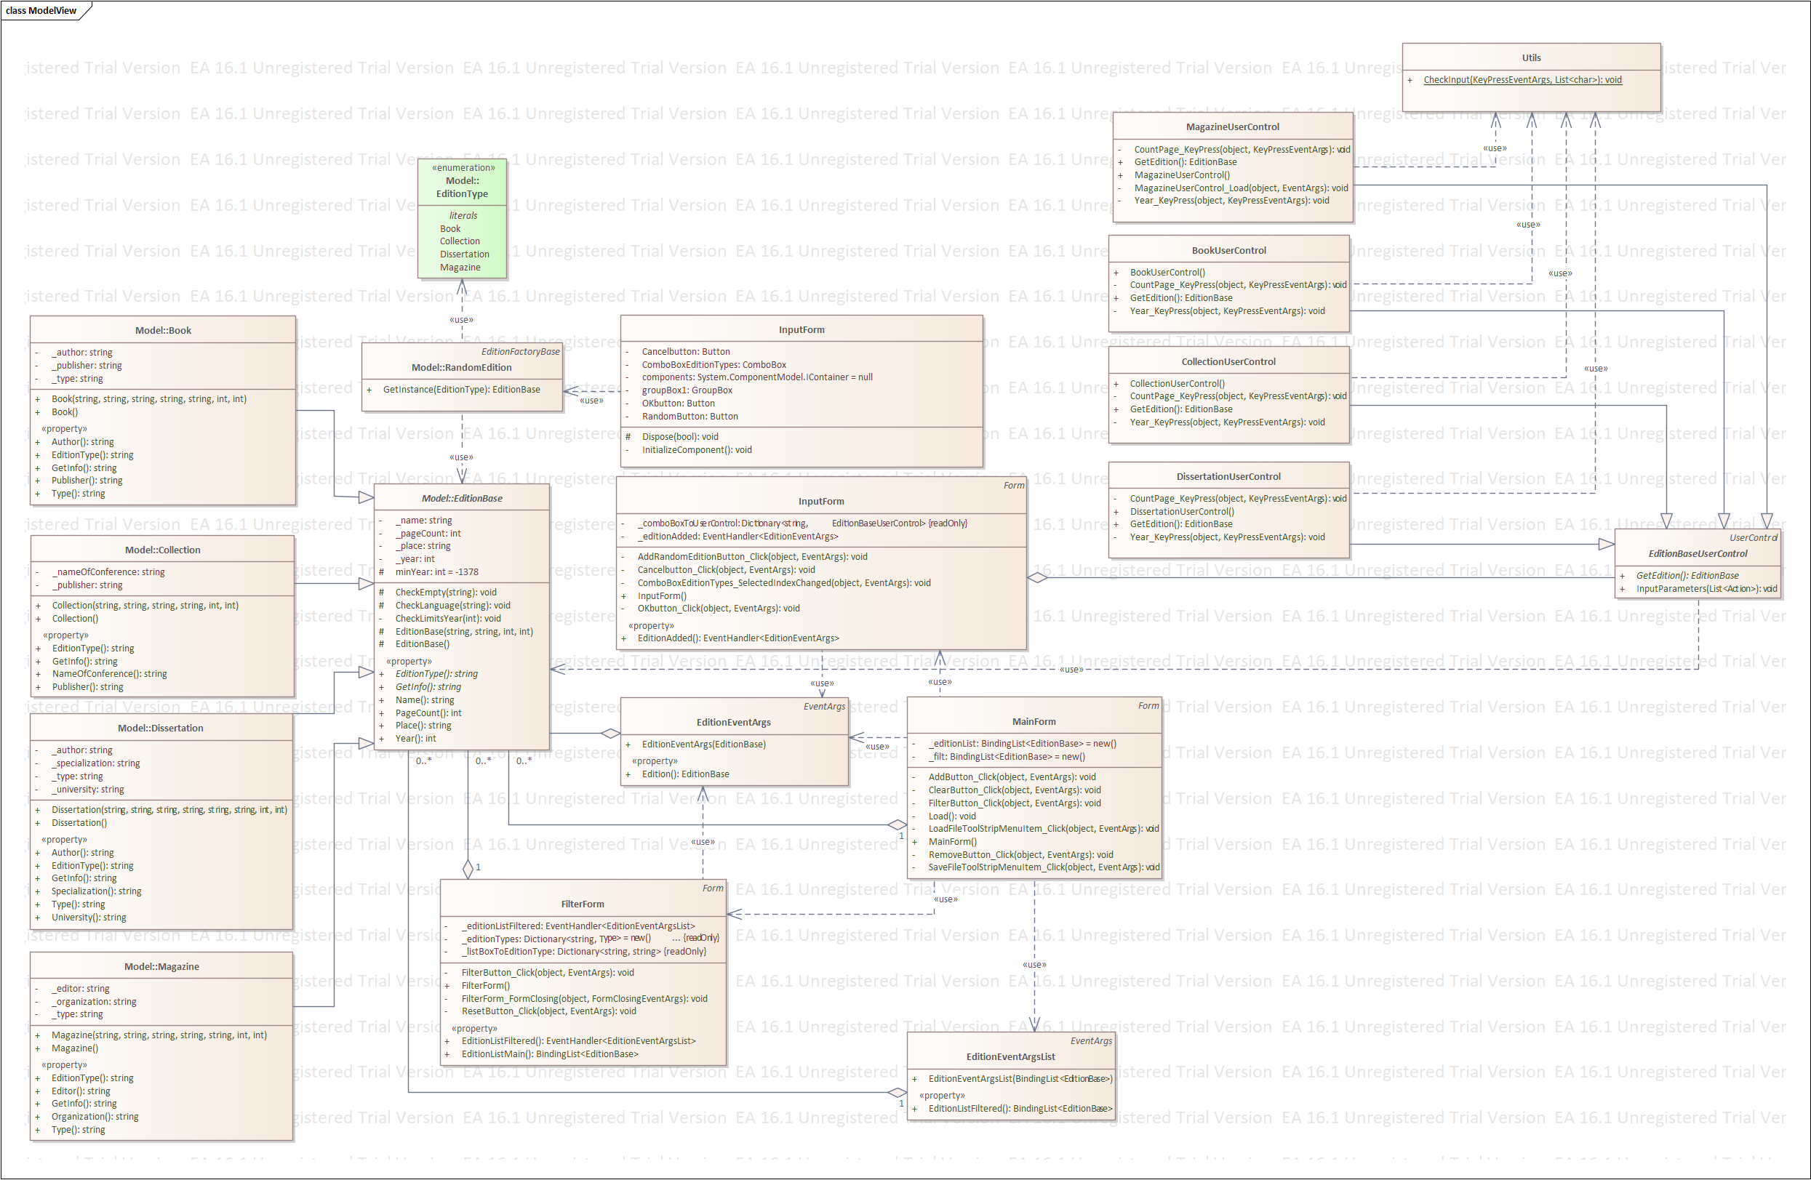

Рисунок 2 – UML диаграмма классов

**1.3 Описание классов, образующих связь типа «общее-частное»**

В таблице 1 приведено описание абстрактного класса *EditionBase* с его полями, свойствами и методами.

Таблица 5.1. Описание класса EditionBase

|  |  |  |
| --- | --- | --- |
| **Название** | **Тип** | **Описание** |
| **Описание класса** | | |
| Издание (книга, сборник, журнал, статья) | | |
| **Свойства** | | |
| + GetInfo | string | Информация об издании |
| + Name | string | Название издания |
| + PageCount | string | Количество страниц издания |
| + Place | string | Место издания |
| + Year | string | Год издания |
| **Методы** | | |
| # CheckEmpty (string) | string | Проверка на пустую строку |
| # CheckLanguage (string) | string | Проверка на русский или английский язык |
| - CheckLimitsYear (int) | string | Проверка возраста издания |

Таблица 5.2. Описание класса Book

|  |  |  |
| --- | --- | --- |
| **Название** | **Тип** | **Описание** |
| **Описание класса** | | |
| Описание книги | | |
| **Свойства** | | |
| + GetInfo | string | Информация о книге |
| + Author | string | Главный автор |
| + Publisher | string | Издательство |
| + Type | string | Тип книги |
| + EditionType | string | Тип издания |
| **Методы** | | |
| + Book () |  | Конструктор класса для сериализации |
| + Book (string, string, string, string, string, int, int) |  | Конструктор класса |

Таблица 5.3. Описание класса Collection

|  |  |  |
| --- | --- | --- |
| **Название** | **Тип** | **Описание** |
| **Описание класса** | | |
| Описание сборника | | |
| **Свойства** | | |
| + GetInfo | string | Информация о сборнике |
| + NameOfConference | string | Название конференции |
| + Publisher | string | Издательство |
| + EditionType | string | Тип издания |
| **Методы** | | |
| + Collection () |  | Конструктор класса для сериализации |
| + Collection (string, string, string, string, int, int) |  | Конструктор класса |

Таблица 5.4. Описание класса Magazine

|  |  |  |
| --- | --- | --- |
| **Название** | **Тип** | **Описание** |
| **Описание класса** | | |
| Описание журнала | | |
| **Свойства** | | |
| + GetInfo | string | Информация о журнале |
| + Organization | string | Учредитель журнала |
| + Editor | string | Главный редактор журнала |
| + Type | string | Тип журнала |
| + EditionType | string | Тип издания |
| **Методы** | | |
| + Magazine () |  | Конструктор класса для сериализации |
| + Magazine (string, string, string, string, string, int, int) |  | Конструктор класса |

Таблица 5.5. Описание класса Dissertation

|  |  |  |
| --- | --- | --- |
| **Название** | **Тип** | **Описание** |
| **Описание класса** | | |
| Описание диссертации | | |
| **Свойства** | | |
| + GetInfo | string | Информация о диссертации |
| + Author | string | Автор |
| + University | string | Университет |
| + Specialization | string | Специализация диссертации |
| + Type | string | Тип диссертации |
| + EditionType | string | Тип издания |
| **Методы** | | |
| + Thesis () |  | Конструктор класса для сериализации |
| + Thesis (string, string, string, string, string, int, int) |  | Конструктор класса |

**1.4 Дерево ветвлений Git**

На рисунке 3 представлено дерево ветвлений Git, полученное по окончании работы с проектом.

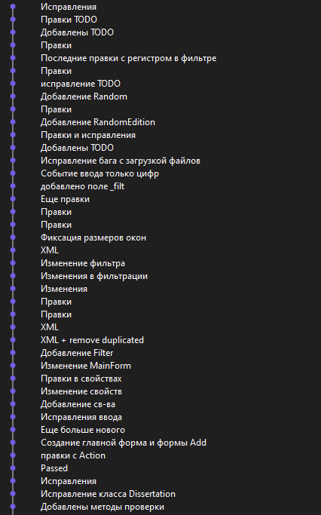

Рисунок 3 – Дерево ветвлений Git

**1.5 Тестирование программы**

Далее приводится процесс функционального тестирования программы.

Графический интерфейс пользователя представлен на рисунке 4.

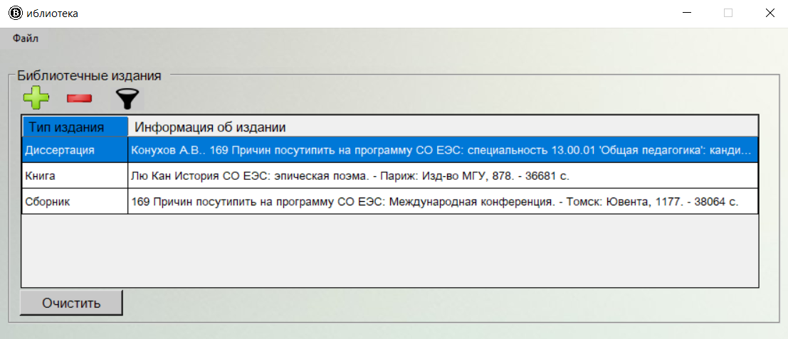

Рисунок 4 – Графический интерфейс пользователя

**1.5.1 Тестовый случай добавления элемента**

Для добавления элемента необходимо вызвать соответствующую форму путём нажатия кнопки «Add» (рисунок 5).

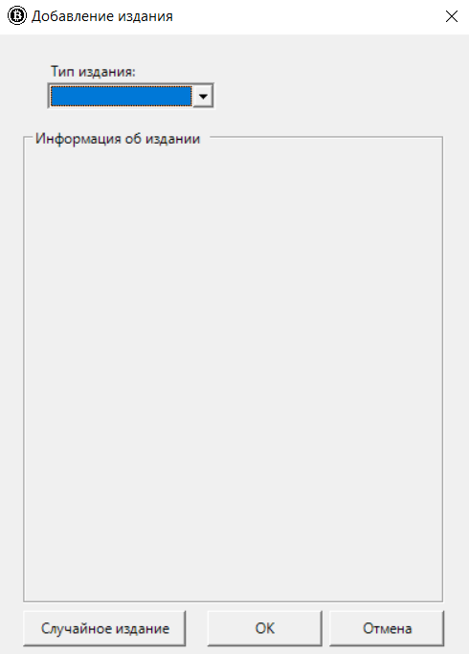

Рисунок 5 – Форма для добавления издания

Параметры издания можно указать в выпадающем меню.

После ввода данных необходимо нажать кнопку «Ок», элемент появится в таблице главной формы (рисунки 6 и 7).

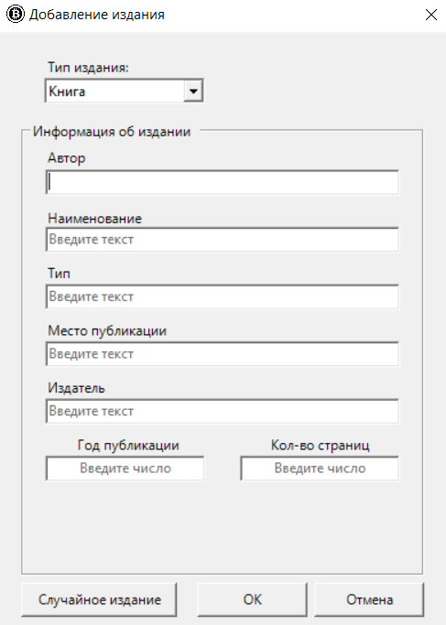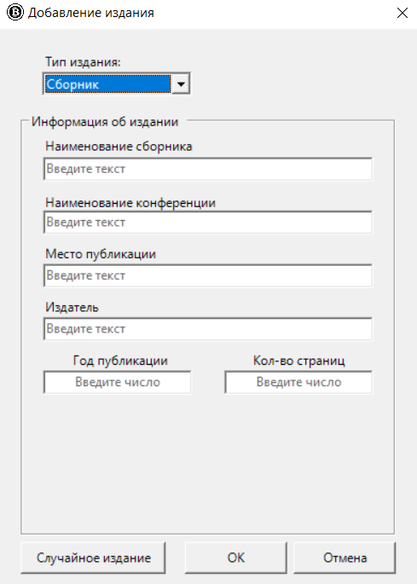

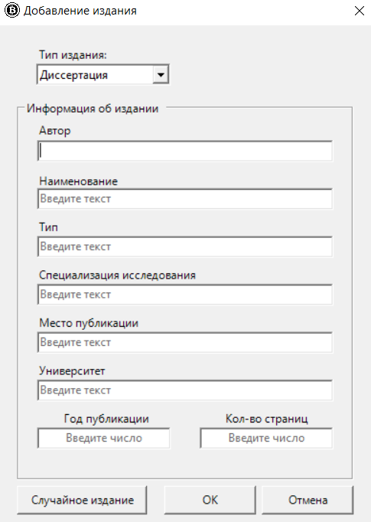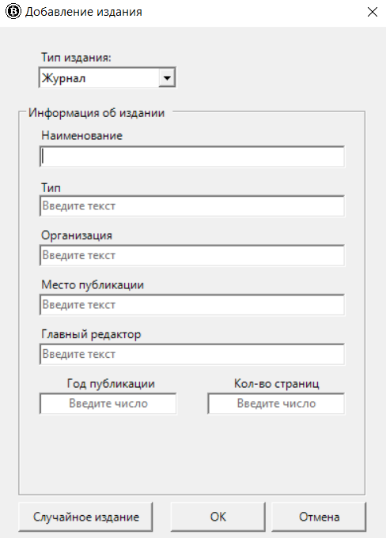

Рисунок 6 – Заполнение полей

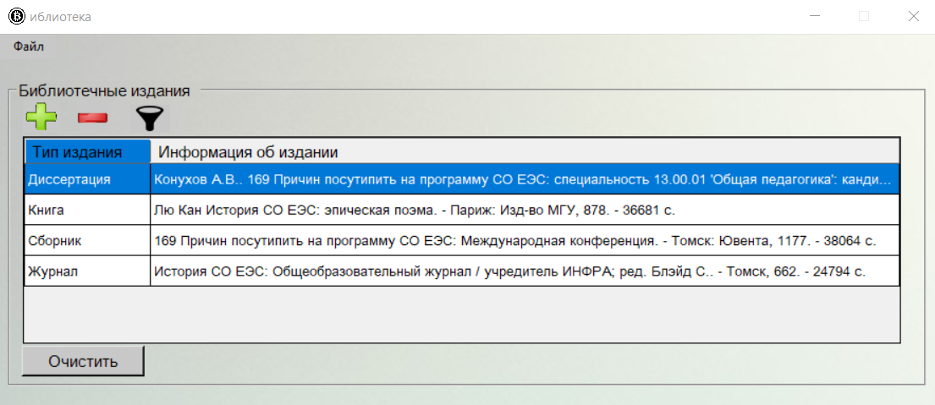

Рисунок 7 – Успешное добавление нового элемента

В программе предусмотрена система обработки некорректного ввода данных пользователем. Например, при попытке ввести число вне заранее определенного диапазона, появится соответствующее сообщение об ошибке (рисунки 8-9).

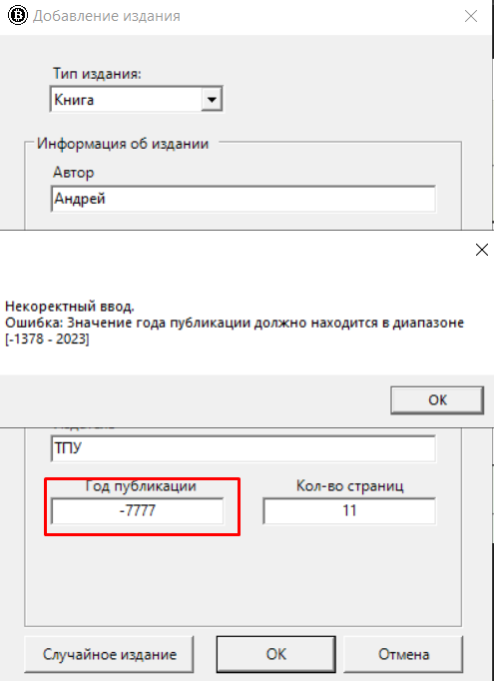

Рисунок 8 – Некорректный ввод (неверный возраст издания)

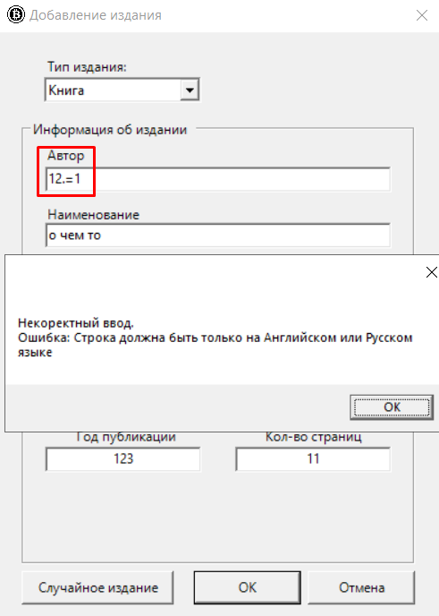

Рисунок 9 – Некорректный ввод (ввод недопустимых символов)

Подобная обработка предусмотрена для всех параметров элементов.

**1.5.2 Тестовый случай «Удалить элемент»**

Для удаления одного или нескольких изданий необходимо выбрать их в таблице и нажать на значок удаления (рисунки 10 и 11).

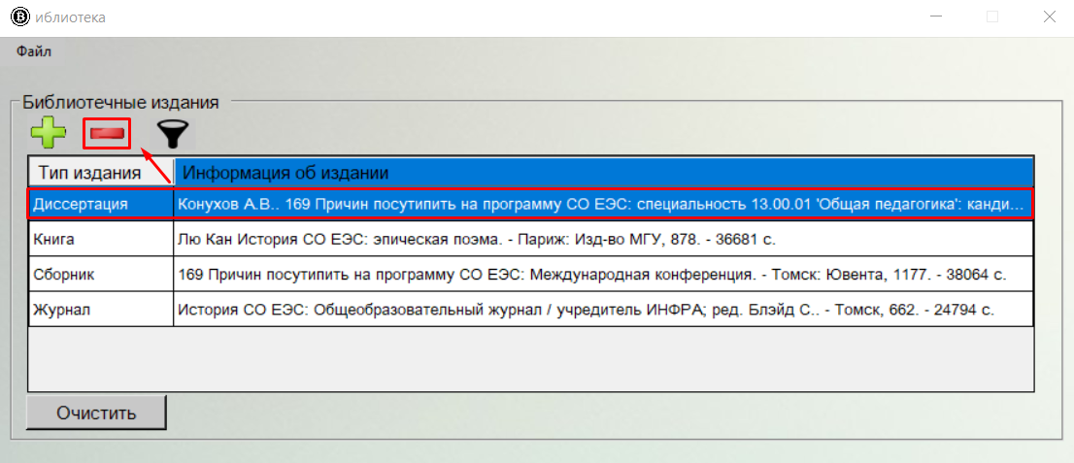

Рисунок 10 – Выбор элемента в таблице

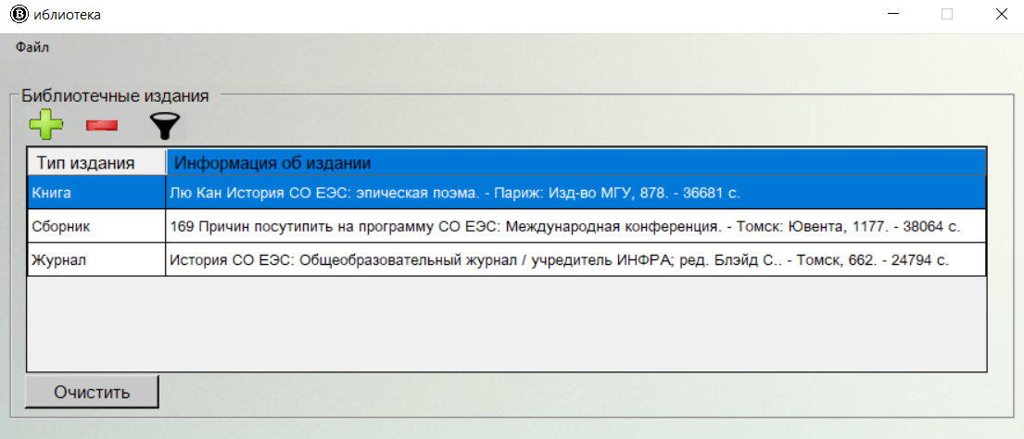

Рисунок 11 – Результат нажатия на значок удаления

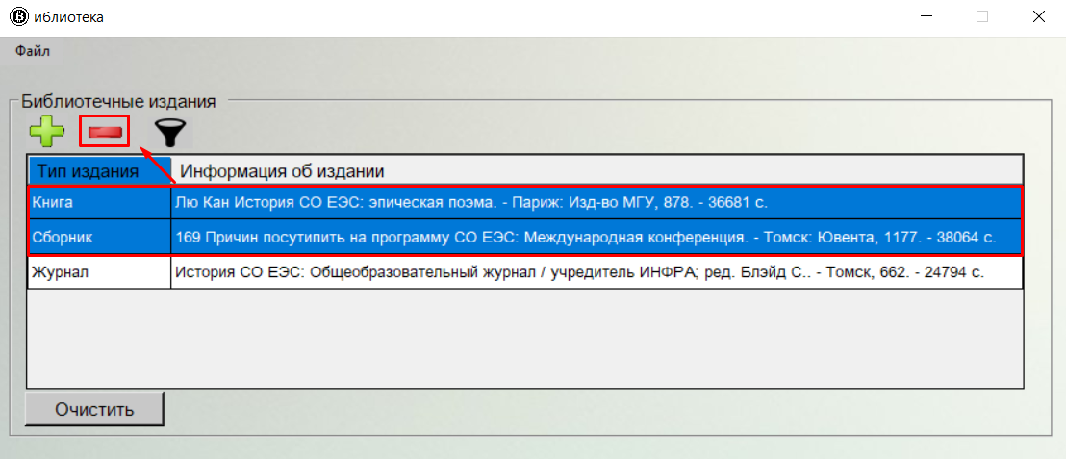

Рисунок 12 – Выбор нескольких элементов для удаления

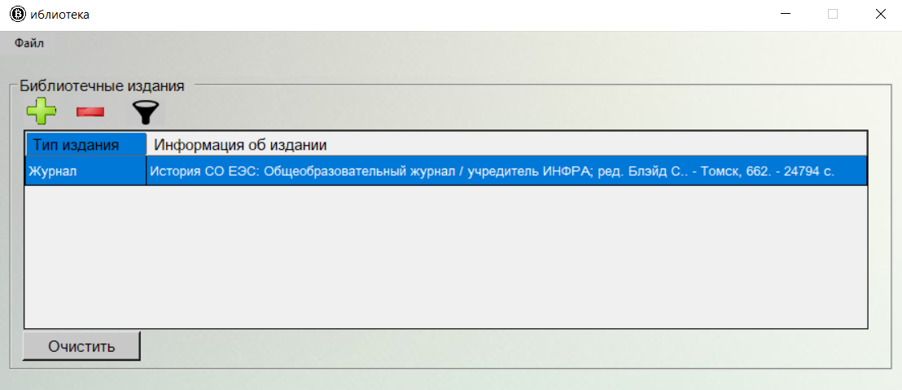

Рисунок 13 – Результат удаления выбранных элементов

**1.5.3 Тестовый случай Фильтра**

Для поиска изданий предусмотрена форма поиска (рисунок 14)

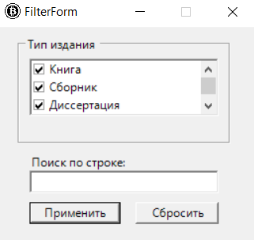

Рисунок 14 – Настройка параметров для поиска библиотечных изданий

Пользователь выбирает параметры, по которым требуется найти библиотечное издание, вводит значения этих параметров и нажимает кнопку «Применить» (рисунки 15 и 16).

Для того, чтобы сбросить фильтр, предусмотрена соответствующая кнопка «Сбросить» (рисунок 17).

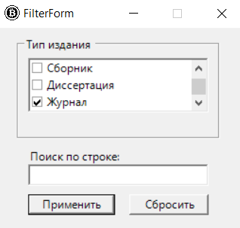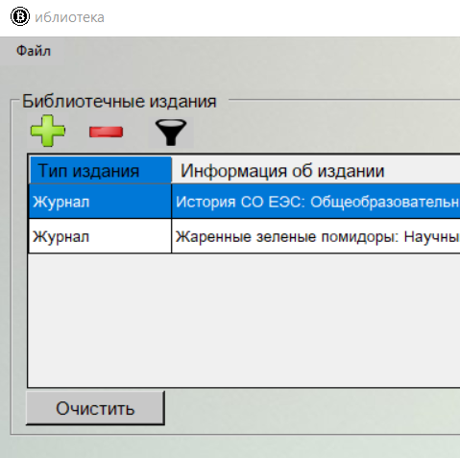

Рисунок 15 – Поиск по типу издания

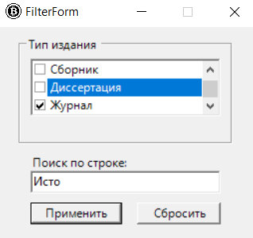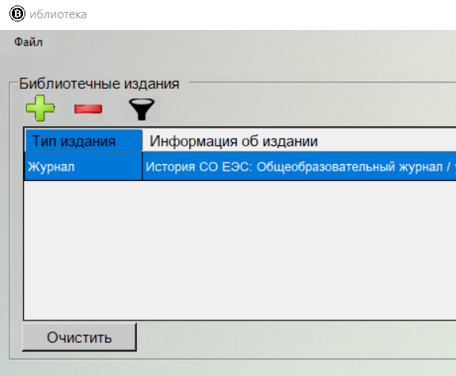

Рисунок 16 – Поиск по типу издания и тексту

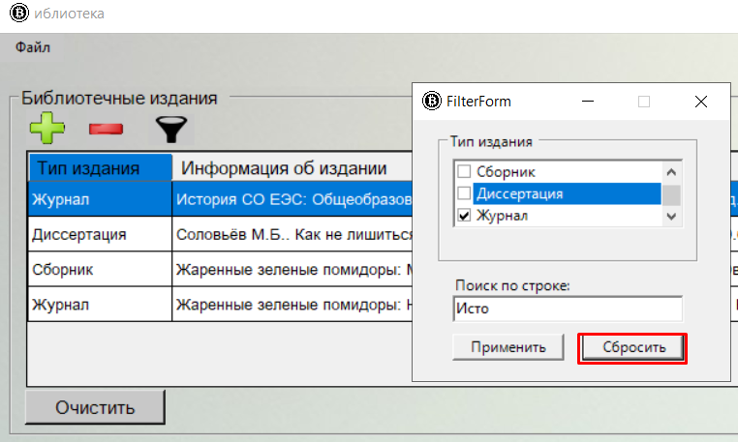

Рисунок 17 – Сброс условий поиска

**1.5.4 Тестовый случай «Сохранить»**

Для сохранения данных в таблице необходимо нажать на кнопку «Сохранить». Откроется системный диалог сохранения файла, где пользователь выбирает директорию и указывает имя файла (рисунок 18).

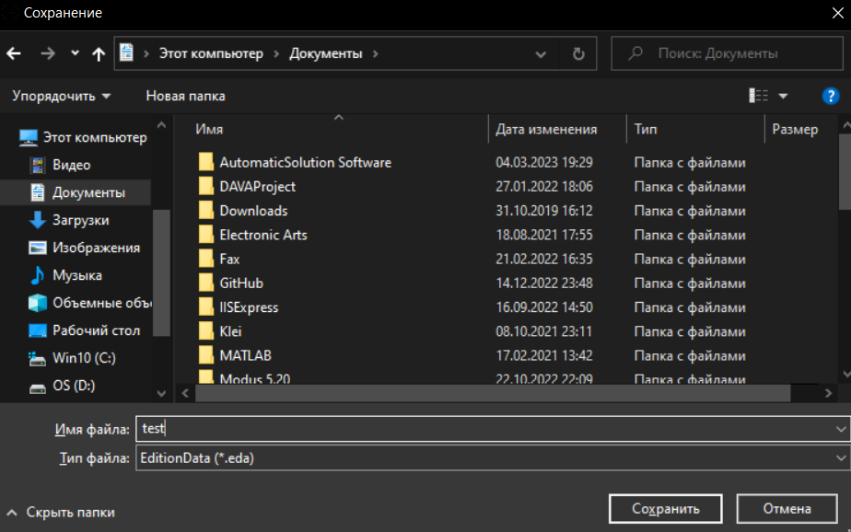

Рисунок 18 – Сохранение файла

**1.5.5 Тестовый случай «Загрузить данные»**

Для загрузки данных в таблицу необходимо нажать на соответствующую кнопку «Загрузить».

Далее откроется системный диалог загрузки файла (рисунок 19).

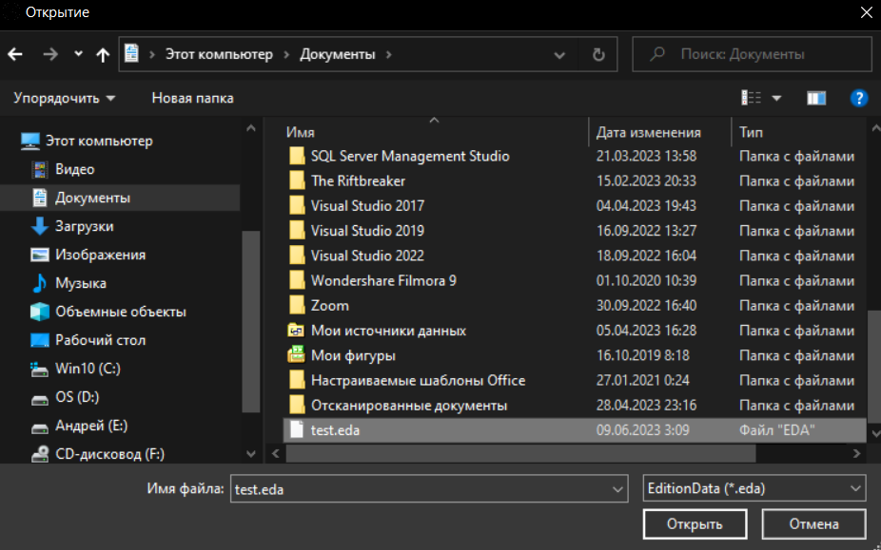

Рисунок 19 – Выбор файла для загрузки

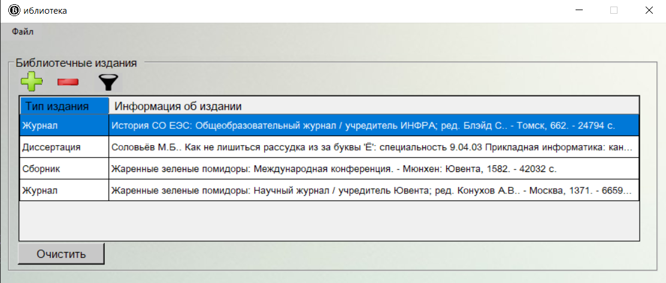

Рисунок 20 – Результат загрузки данных

В случае, если структура данных файла не соответствует установленному формату, появится соответствующее сообщение (рисунок 21).

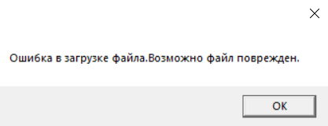

Рисунок 21 – Загрузка повреждённого файла

**СПИСОК ИСПОЛЬЗОВАННЫХ ИСТОЧНИКОВ**

1. Калентьев, А. А. Новые технологии в программировании : учебное пособие / А. А. Калентьев, Д. В. Гарайс, А. Е. Гориянов. – Томск : Эль Контент, 2014. – 176 с. – ISBN 978-5-4332-0185-9.
2. Библиографическое описание. Государственный УНПК [Электронный ресурс]. – URL: http://www.ostu.ru/libraries/bibl_opisanie.php (дата обращения 18.01.2015)

**ПРИЛОЖЕНИЕ А**

**Техническое задание на создание автоматизированной системы**

Программа для просмотра списка работников

Разработчик: студент гр. О-5КМ11 Конухов А.В.

Заказчик: Канд. техн. наук, доцент каф. КСУП ТУСУР Калентьев А. А.

Томск 2023

**1 Общие сведения**

**1.1 Полное наименование системы и её условное обозначение**

Полное наименование: «Программное обеспечение для формирования записей с библиотечными карточками».

Условное обозначение: «Система».

**1.2 Наименование предприятий разработчика и заказчика системы**

Заказчик: Канд. техн. наук, доцент каф. КСУП ТУСУР Калентьев А. А.

Разработчик: Студент гр. О-5КМ11 НИ ТПУ Конухов А.В.

**1.3 Плановые сроки начала и окончания работы по созданию системы**

Начало работ: 15 апреля 2023 г.

Окончание работ: 9 июня 2023 г.

**2 Назначение и цели создания системы**

**2.1 Назначение системы**

Система предназначена для формирование файла с записями, включающими в себя информацию о библиотечных изданиях.

**2.2 Цели создания системы**

1. Унификация процесса формировании библиотечных записей.
2. Уменьшение трудозатрат при формировании библиотечных записей.

**3 Характеристика объектов автоматизации**

Система библиотечных карточек для разных изданий. Каждое издание (книга, журнал, сборник, диссертация) характеризуется различным набором информации, библиотечная запись должна содержать эту информацию, оформленную по ГОСТу [2].

**4 Требования к системе**

Таблица 4.1 – Префиксы мнемонических идентификаторов требований и их расшифровка

|  |  |
| --- | --- |
| **Префикс** | **Тип требования** |
| C | Требование к программной или аппаратной совместимости |
| D | Требование к структуре данных |
| F | Функциональное требование |
| U | Требование к пользовательскому интерфейсу |

**4.1 Требования к структуре данных**

**D01.** Данные о параметрах элементов электрических схем должны храниться в XML-файле с расширением *.eda.

**D01.01.** Формат XML-файла должен иметь следующую структуру:

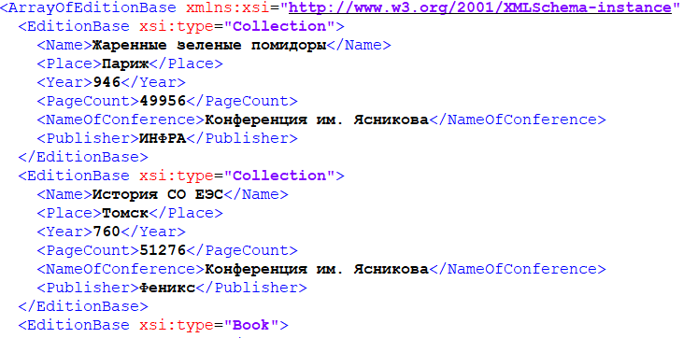

**4.2 Функциональные требования**

**F01.** В системе должен быть реализован список элементов.

**F01.01.** В зависимости от типа библиотечного издания необходимо заполнить следующие параметры:

* Книга (Автор, Наименование, Тип, Место публикации, Издатель, Год публикации, Кол-во страниц);
* Диссертация (Автор, Наименование, Тип, Специализация исследования, Место публикации, Университет, Год публикации, Кол-во страниц);
* Журнал (Наименование, Тип, Организация, Место публикации, Редактор, Год публикации, Кол-во страниц);
* Сборник (Наименование сборника, Наименование конференции, Место публикации, Издатель, Год публикации, Кол-во страниц);

**F02.** В системе должна присутствовать функция добавления элементов в список.

**F03.** В системе должна присутствовать функция удаления как одного элемента библиотечного издания, так и нескольких путем выделения их в списке.

**F04.** В системе должна присутствовать функция поиска библиотечных изданий по:

- Типу издания

- Тексту в библиотечной карточке (без учета регистра)

**F05.** В системе должна присутствовать функция сохранения списка элементов в файл (**D01**).

**F06.** В системе должна присутствовать функция загрузки списка элементов из файла (**D01**).

**4.3 Требования к пользовательскому интерфейсу**

**U01.** Система должна иметь графический интерфейс пользователя.

**U02.** Данные должны быть представлены в табличном виде.

**U03.** В системе должна быть реализована система обработки ошибок.

**4.5 Требования к программному обеспечению**

**C01.** Система должна работать на операционной системе Windows 10 Pro 20H2. Работоспособность на других выпусках и версиях не гарантируется.

**C02.** На рабочей станции должен быть установлен .NET Framework версии 6

**4.6 Требования к аппаратному обеспечению**

**C03.** Процессор: процессор с частотой 2.4 ГГц или выше

**C04.** ОЗУ: 2 ГБ для 32-разрядных систем или 4 ГБ для 64-разрядных систем

**C05.**Место на жестком диске: не менее 10 МБ